朱家湾架空层监控答疑回复
- 工程量清单设备与设计图纸上的参数不符合
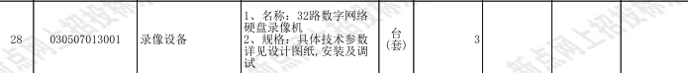

回复：编标按左侧带图框的图纸为依据
- 按照设计图纸上硬盘是否够用
回复：已核实
- 交换机，监控，硬盘录像机设计图纸上无具体技术参数。只有图纸上简单的描述
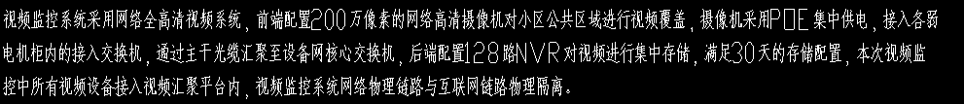
回复：已补充
- 在安防监控系统中，热成像半球+硬盘录像机占用两个通道的核心原因，是该热成像半球为双光谱型设备（集成热成像镜头和可见镜头两个独立成像模块），两个镜头会分别输出一路视频流，因此在硬盘录像机（NVR）上会占用两个通道资源。简单点说：就是32路硬盘录像机可以接32个摄像头，如果接热成像摄像头只能接16个。
双光谱热成像摄像头两个传感器独立工作、独立编码，分别向 NVR 推送 RTSP/ONVIF 协议的视频流，NVR 会将其识别为两个独立的前端设备，因此占用两个通道。
回复：已调整摄像头型号
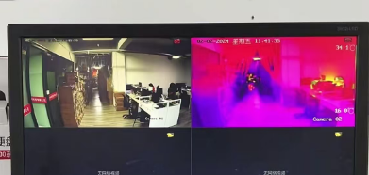
5、招标清单中序号第5项、第22项“红外热成像半球摄像机”控制价明显低于此类设备实际价值，请核实。请提供该设备技术参数要求以供投标选型参考；
回复：改成红外高清摄像机 支架安装
6、招标清单中序号第11项、第29项“热成像存储服务器”，请提供该设备技术参数要求以供投标选型参考；
回复：已调整为安消边缘智能盒
- 一期图纸上，系统图设备箱为52个，平面图为42个，系统图中有10个设备箱编号重复；
回复：以工程量清单为主。
- 一期图纸上，摄像头数量平面图为260个，工程量清单中一期的摄像机为218个，设备箱为35个；
回复：以工程量清单为主。
- 二期图纸上，系统图中设备箱为11个，平面图为10个，系统图中有设备箱重复1个；
回复：以工程量清单为主。
- 二期工程量清单中摄像机数量为76个，平面图上为84个；
回复：以工程量清单为主。
招标文件与工程量清单已经作出相应的调整，各投标单位以答疑后版本为准！

江苏智汇锡建工程项目管理有限公司
2025年12月24日

